附件1

巡护马夹及臂章采购样例

1. **巡护马夹样例**

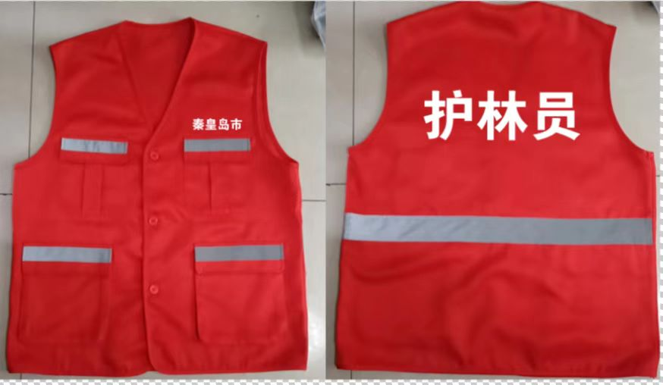

详细要求：如上图样例，但不拘泥于上述款式。

面料：纯棉、尼等结实耐用材质即可。

颜色：桔色（不得脱色掉色）。

做工：反光条、护林员等字样要清晰，印制、缝制做工精细。

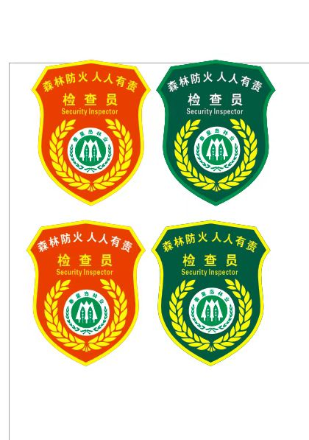**（2）检查员臂章样例**

详细要求：如上图样例，但不拘泥于上述款式。

面料：结实耐用材质即可。

颜色：桔色。